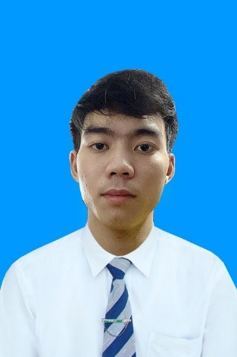 **Phan Hoàng Châu**

Nhân viên kỹ thuật máy tính

**Ngày sinh :**  21/07/2000

**Giới tính** **:**  Nam

**Điện Thoại :** 0862096380

**Email :** [phanhoangchau2000@gmail.com](mailto:phanhoangchau2000@gmail.com)

**Địa chỉ :** Cẩm Xuyên – Hà Tĩnh

**MỤC TIÊU NGHỀ NGHIỆP**

* Vận dụng những kiến thức đã có thông qua học tập và kinh nghiệm của bản thân có được qua những công việc đã làm để hoàn thành tốt các công việc được đảm nhận,mang lại được giá trị cho công ty cũng như khẳng định năng lực của bản thân.

Đồng thời tích cực học hỏi,trau dồi chuyên môn,kỹ năng,mục tiêu thành thạo công việc trong vòng 1-2 tháng đầu.

* Trong vòng 2-3 năm tới,không ngừng trau dồi kiến thức chuyên môn,tích luỹ kinh nghiệm,bổ sung các chứng chỉ chuyên ngành,hướng đến các vị trí cao hơn theo lộ trình thăng tiến của công ty

**HỌC VẤN**

10/2020 đến 05/2023 **TRƯỜNG CAO ĐẲNG KỸ THUẬT VIỆT ĐỨC**

Chuyên ngành : Quản Trị Mạng Máy Tính

Tốt nghiệp loại : Khá

**KINH NGHIỆM LÀM VIỆC**

06/2021 – 07/2021 **KIẾN TẬP TẠI TRUNG TÂM MUA SẮM HỒNG HÀ**

Tháo lắp,sửa chữa,cài đặt phần mềm cho máy tính

04/2022 **VỪA HỌC VỪA LÀM TẠI TRƯỜNG**

**THỰC TẬP TẠI CÔNG TY AVD**

Lắp đặt,sửa chữa máy tính

Cài đặt windows,phần mềm

Đi dây mạng,bấm cáp,lắp đặt loa,camera,wifi,v.v….

Trau dồi được khả năng làm việc độc lập,làm việc nhóm

tính tích cực,sáng tạo trong công việc.

Hỗ trợ cài đặt,cấu hình router,switch,wifi,…

**KỸ NĂNG**

Kiến thức cơ bản về phần cứng,phần mềm,mạng,hệ thống máy tính

máy chủ,lưu trữ,ảo hoá,…

Kiến thức cơ bản về quản trị mạng,quản trị hệ thống

Nắm vững kiến thức cơ bản về Network,TCP/IP.Network Model

Kiến thức cơ bản về sử dụng,cài đặt,sửa lỗi các hệ điều hành windows,

Windows Sever

Kiến thức cơ bản về điện toán đám mây

Hiểu biết về sửa chữa các lỗi phần mềm,phần cứng cứng máy tính,tháo

lắp thay thế linh,laptop,pc,…